EVRARD JADE PEIP2 GR3

Projet : Le pot-de-fleur intelligent

**RAPPORT SEANCE 2 : 07/01/2020**

* **Récupération du matériel**

Je suis venue vers vous en début de séance pour vous demander le contrôleur de moteur et l’alimentation 12V qu’il me manquait.

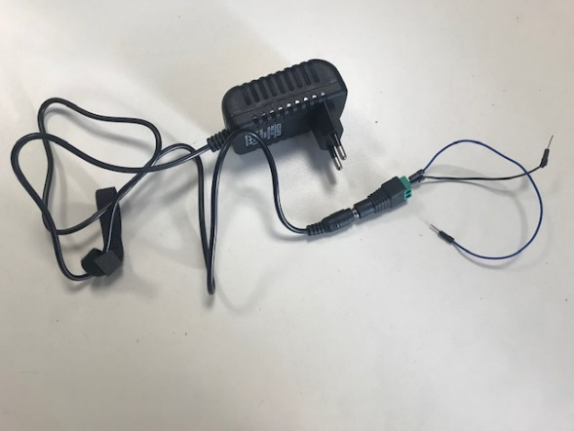 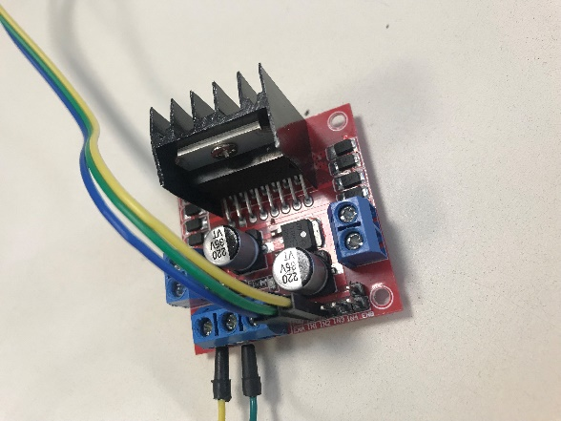

Alimentation 12V Contrôleur de moteur

* 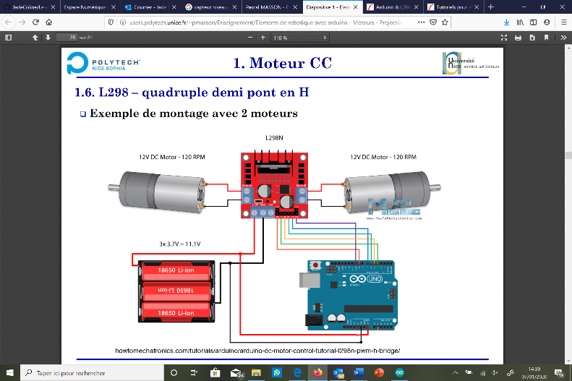**Rappel de cours**

J’ai ensuite repris le cours que l’on a eu sur les moteurs afin de me rappeler le fonctionnement du contrôleur de moteur que l’on utilisera à la prochaine séance pour la pompe à eau.

Cours sur les moteurs :

* 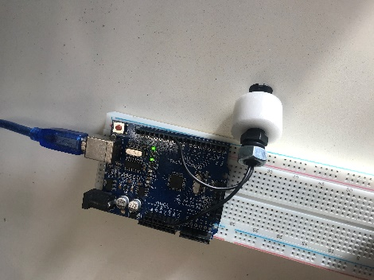**Montage du capteur de niveau d’eau (avec flotteur)**

Ensuite, j’ai repris le montage de mon capteur de niveau d’eau après avoir compris grâce à vos explications le fonctionnement de celui-ci.

Montage du capteur de niveau d’eau :

* **Programme du capteur de niveau d’eau**

Après avoir repris le montage, j’ai testé le programme que j’avais fait la semaine dernière en le téléversant.

En mettant le capteur vers le bas, j’obtiens les résultats suivants :

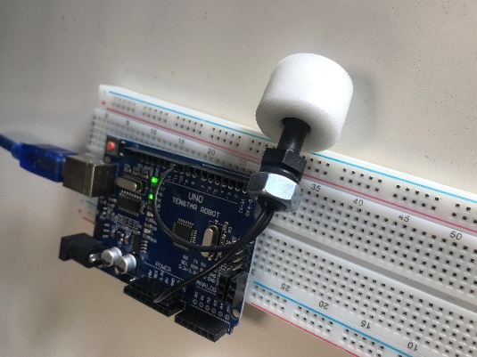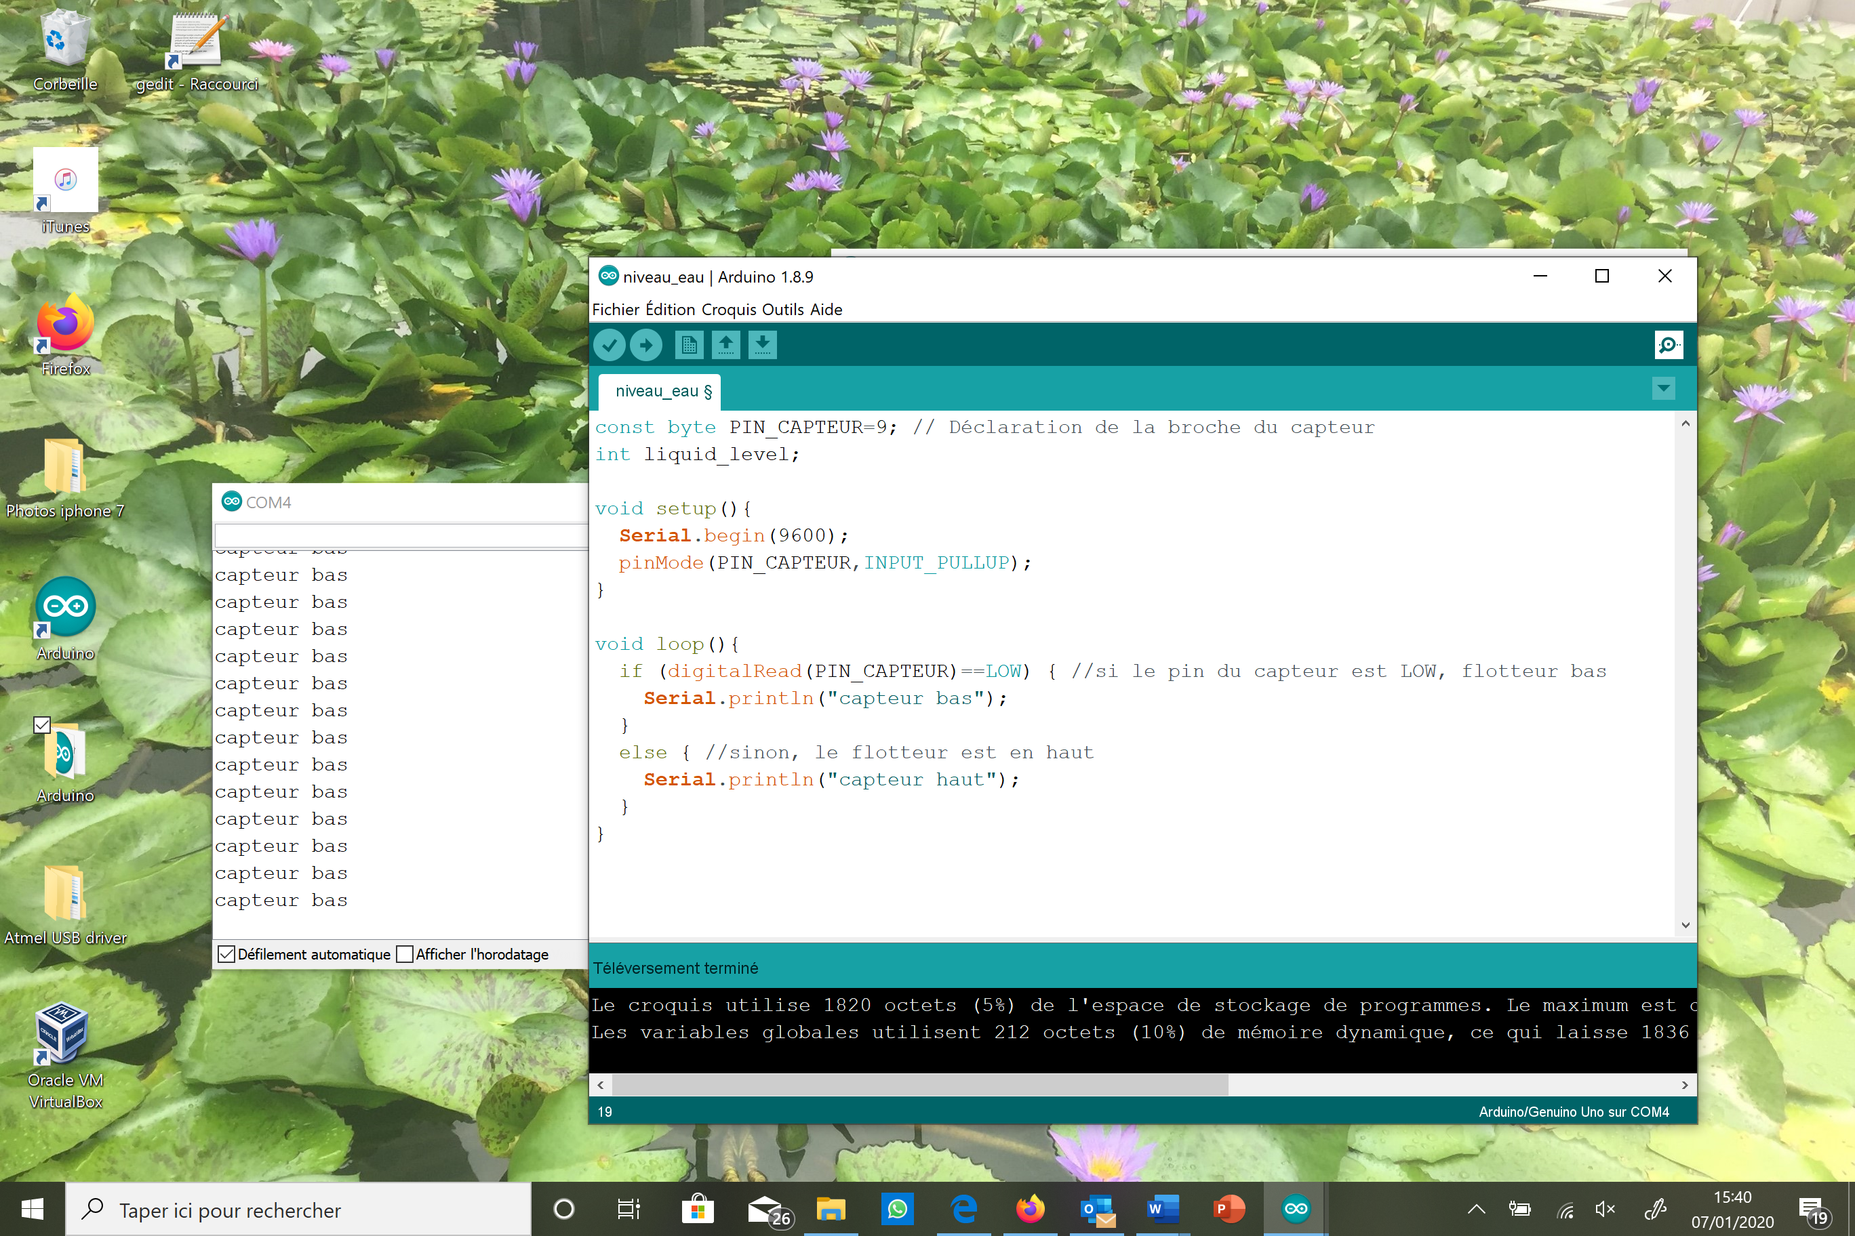

En mettant le capteur vers le haut, j’obtiens les résultats suivants :

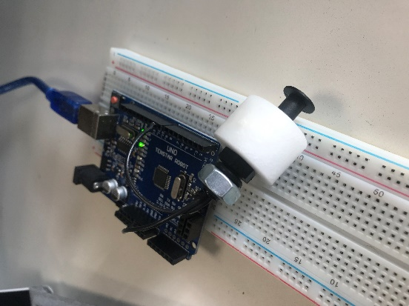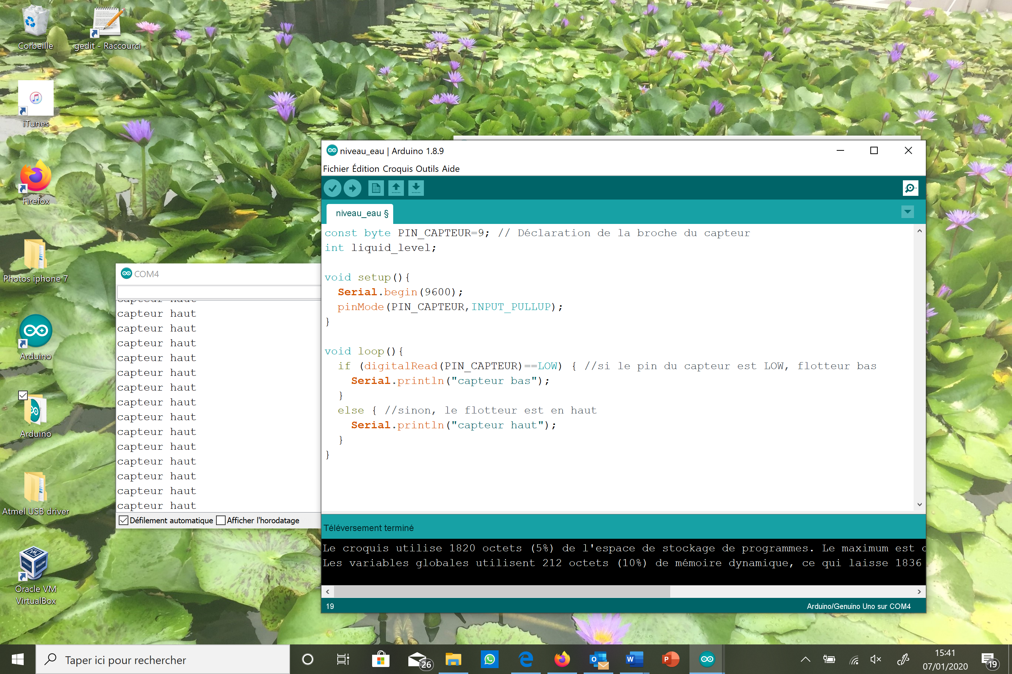

Mes résultats sont satisfaisants. Lors de cette séance, j’ai rencontré des difficultés avec la compréhension du fonctionnement du capteur de niveau d’eau. Cependant, une fois ce problème résolu, j’ai pu avancé correctement.

* **Reprise du programme des LED**

Enfin, j’ai repris le programme que vous m’aviez envoyer sur l’animation des LED. Je l’ai compris étape par étape grâce au site suivant : [*https://learn.adafruit.com/adafruit-neopixel-uberguide/arduino-library-use*](https://learn.adafruit.com/adafruit-neopixel-uberguide/arduino-library-use). J’ai ensuite téléchargé la librairie Adafruit NeoPixel qui m’a permis de testé le programme sur les LED. Je suis maintenant en mesure de changer les animations pour en créer de nouvelles en changeant les couleurs ou bien le rythme.

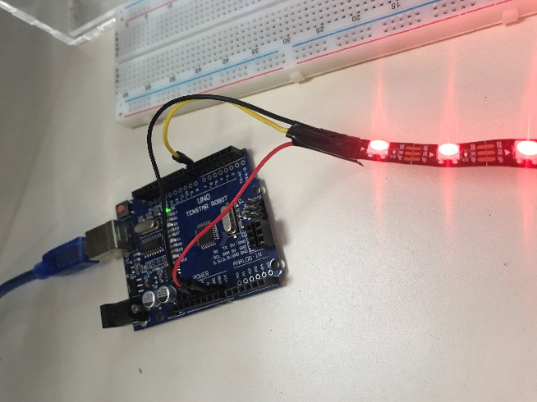 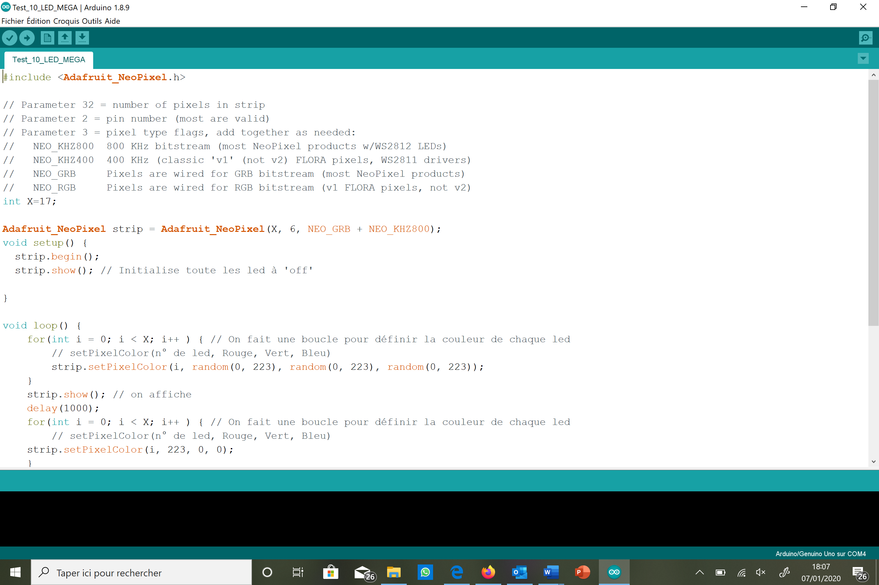

Montage : LED Programme : LED